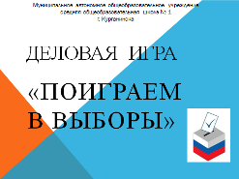
27 сентября в нашей школе в преддверии предвыборной компании, с 1 по 13 октября, Лидера ШСУ прошла деловая игра «Поиграем в выборы» (заочный тур перед основными выборами).

Выборы – это одна из форм коллективной деятельности, при которой каждому участнику приходится принимать самостоятельное решение и отдавать предпочтение тому или иному кандидату.
На игре представляли свою предвыборную программу кандидаты в Лидеры ШСУ:
Минаева Анастасия, ученица 11 «А» класса
Аванесян Элеоноры, ученица 11 «А» класса
Рагозина Арина, ученица 9 «Б» класса
В команду кандидатов вошли доверенные лица и конечно же группа поддержи.
Выступление команд оценивало компетентное жюри:
Ведущий специалист УО Курганинский район - Уколова Наталья Анатольевна
Специалист ОДМ-Рудой Светлана Андреевна
Представитель педагогической общественности
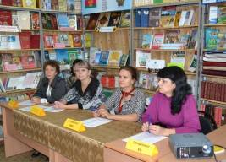
- учитель истории Павлюк Елена Владмировна
Представитель родительской общественности
- Салькова Ирина Евгеньевна,

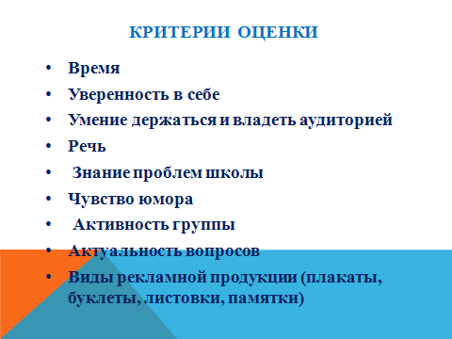
Жюри оценивало выступление по следующим критериям:


Игра проходила в несколько этапов:
- Выступление доверенного лица от кандидатов
(регламент 2 минуты)
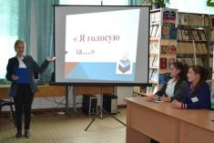

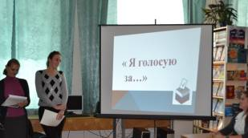



2. Выступление кандидатов
в Лидеры ШСУ
(регламент 5 минут)

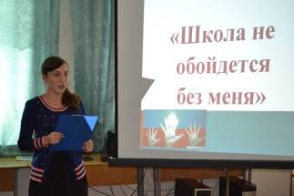
Выступление
Анастасии Минаевой.

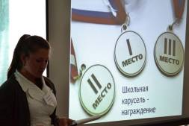

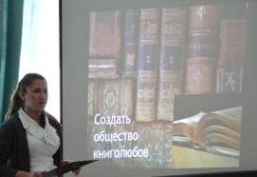

Выступление
Элеоноры Аванесян

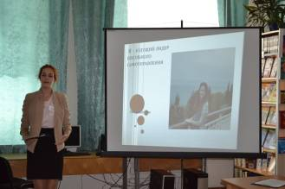
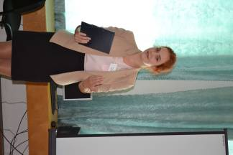

Выступление Рагозиной Арины


- Вопросы группы поддержки кандидатам-оппонентам (регламент один вопрос-
1 минута)

Ребята задавали такие вопросы, как:
- Проявляете ли вы инициативу в проведении интересных дел в классе, в школе? Вспомните последнее мероприятие, в котором вы принимали участие?
- По-вашему мнению, какие коллективные творческие дела могли бы способствовать укреплению отношений между одноклассниками?
- Какими чертами характера должен обладать Лидер школы?
- Представьте, что через 3 дня Вас избрали Лидером школы. С чего вы начнете свою работу?
- Как привлечь избирателей? как можно получить больше голосов на выборах лидера школы?
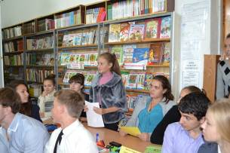
Кандидаты достойно справились с этим испытанием.

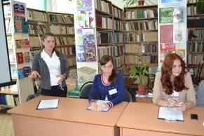
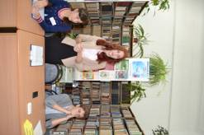

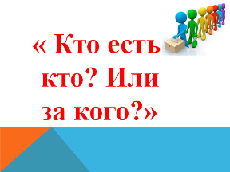
- Группа поддержки представляет PR-компанию своего кандидата (агит-листовки, плакаты, памятки, буклеты)

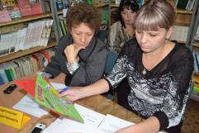

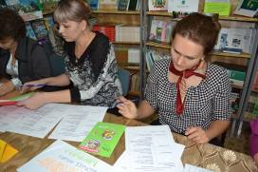

Жюри огласило итоги.
На первом месте группа поддержки и кандидат Минаева Анастасия
На втором месте группа поддержки и кандидат Аванесян Элеонора
На третьем месте группа поддержки и кандидат Рагозина Арина

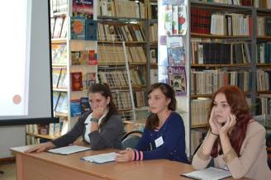
Жюри дало ценные советы кандидатам,
рассказала о минусах и плюсах
предвыборных программ кандидатов.
Успехов вам в предвыборной компании, кандидаты!
До встречи на дебатах!!!

